

Домашнее задание № 1-1

**Курс: «Основы системного администрирования и сетевых технологий»**

**Тема:** Введение в сетевые технологии. Модель OSI. Уровни модели OSI. IP адресация. Принципы маршрутизации. Протоколы IP, UDP, TCP, DHCP. Почтовые протоколы SMTP, IMAP, POP3. Файловые протоколы FTP, TFTP

**Задание:**

В командной строке использовать утилиты nslookup и tracert.

В качестве ДЗ приложить скриншоты. ( Оба скриншота добавить в этот файл .doc и прикрепить одним документом к ДЗ)

Используя команду ipconfig написать ip адрес своего компьютера

Прочитать про модель OSI нарисовать модель ниже прописать уровни модели

***NSLOOKUP***

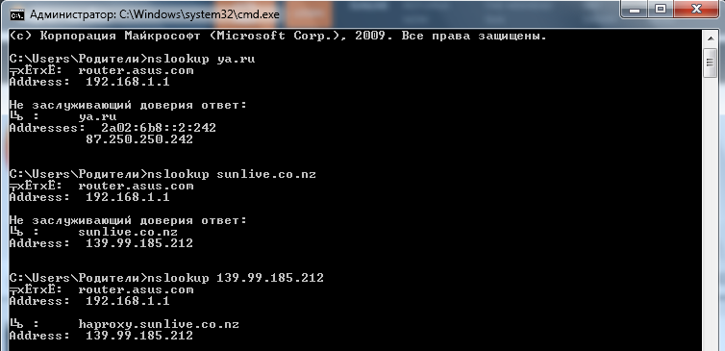

***TRACERT***

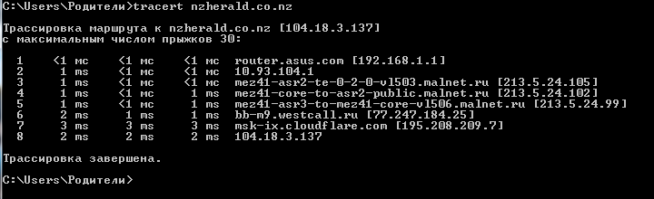

***IPCONFIG /ALL***

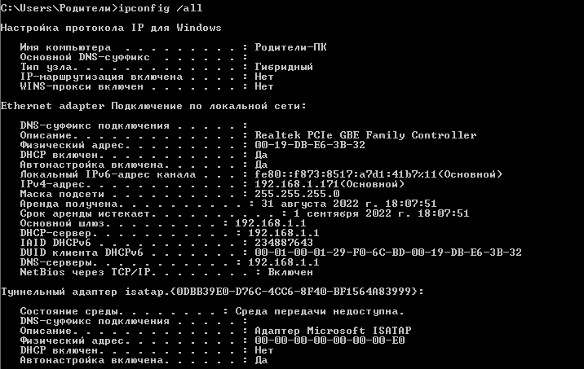

***Модель OSI***

|  |  |  |  |
| --- | --- | --- | --- |
| **7** | **Прикладной** | Доступ к сетевым службам | [Данные] |
| **6** | **Представительный** | Представление и шифрование данных | [Данные] |
| **5** | **Сеансовый** | Управление сеансом связи | [Данные] |
| **4** | **Транспортный** | Соединение «точка-точка»  Контроль передачи данных | [Сегменты] |
| **3** | **Сетевой** | Логическая адресация(IP) и маршрутизация пакетов | [Пакеты] |
| **2** | **Канальный** | Физическая адресация (MAC) | [Кадры] |
| **1** | **Физический** | Кодирование и передача данных по физическому каналу | [Биты] |